《工程建设综合管理平台》提供了项目各个时段的基本信息、项目进度、现场管理、生产日志、资金管理、合同管理、办公系统、视频监控等功能。用户通过本系统可以更直观的了解施工现场，项目进度情况，查看人员设备动态，资金投入使用情况，合同管理等。

1. 登录页面

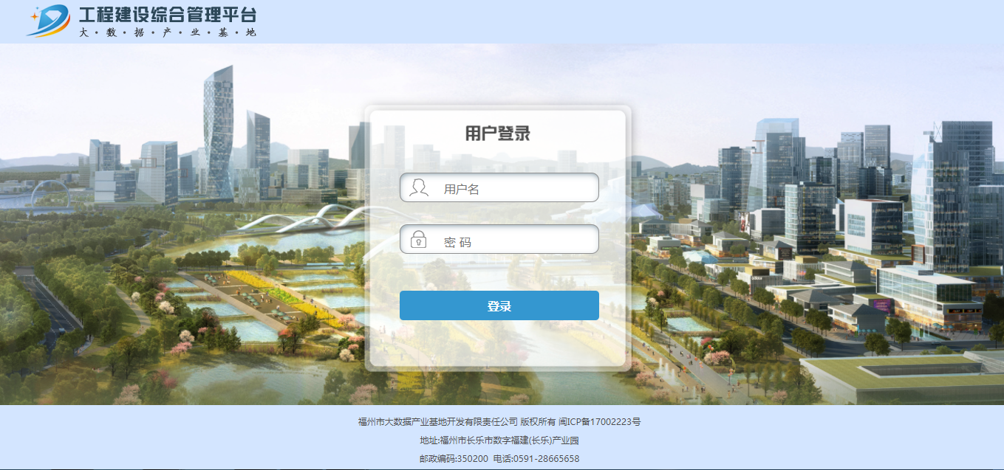

1. 用户进行登录，进入工程建设管理平台首页。

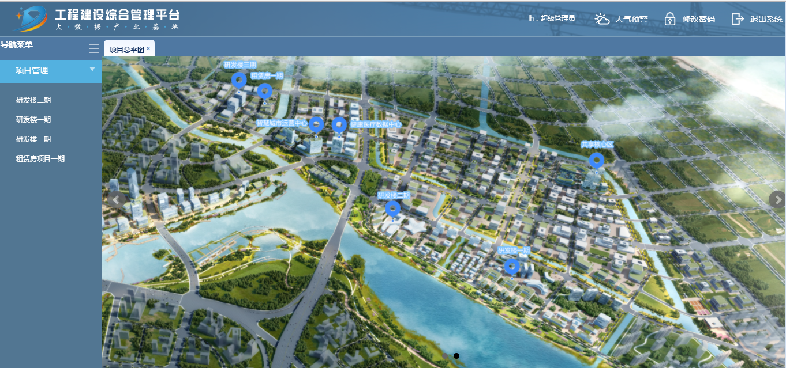

项目管理展开即为项目的各个时段。

1. 点击项目进入项目管理界面。主要有以下几个子模块；

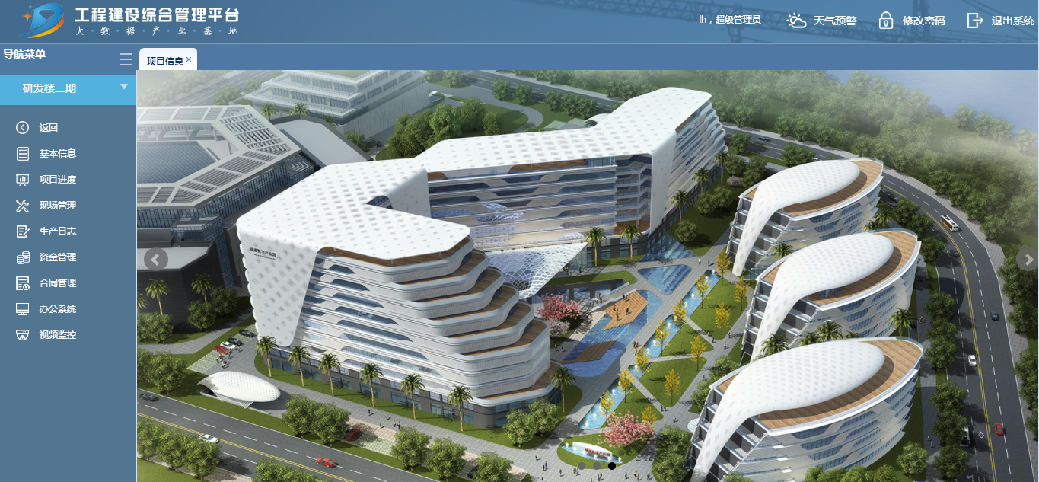

（1）、返回

返回就是返回工程建设管理平台首页，及用户刚登录进来的页面。

（2）、基本信息

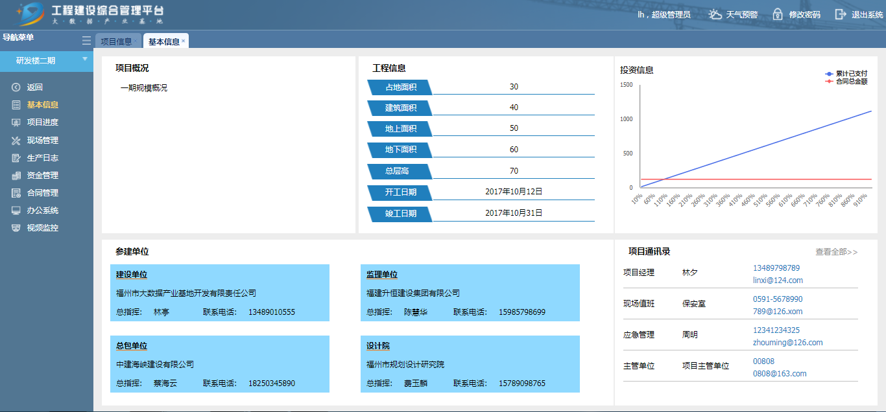

这个模块显示项目的基本概况，工程信息，投资信息，参建单位信息，以及现场管控及项目相关人员的通讯录。

（3）项目进度

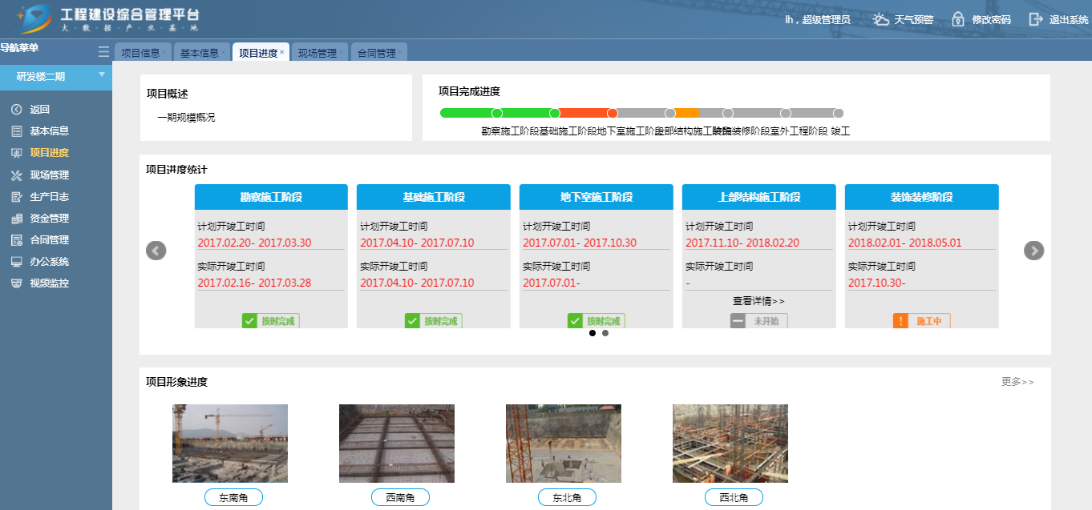

项目概述及项目概况，项目完成进度一栏中进度条的绿色表示按时完成，红色表示超时完成，灰色表示还没开始，橙色表示正在施工中。项目进度统计是各个施工阶段的计划开竣工时间和实际开竣工时间，以及这个施工项目的完成情况，绿色表示按时完成，灰色表示未开始，橙色表示施工中。左右有滑动键可以左右滑动。

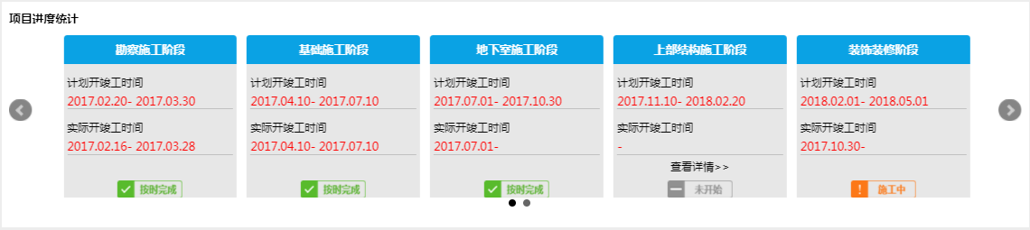

项目形象进度是在施工现场各个角落的现场情况。

（4）现场管理

（5）生产日志

生产日志下有三个子模块，日志管理，整改通知单和质量安全文件。

日志管理界面有业主日志，例会纪要，可下拉日期框查看不同日期的日志。

（一）日志管理

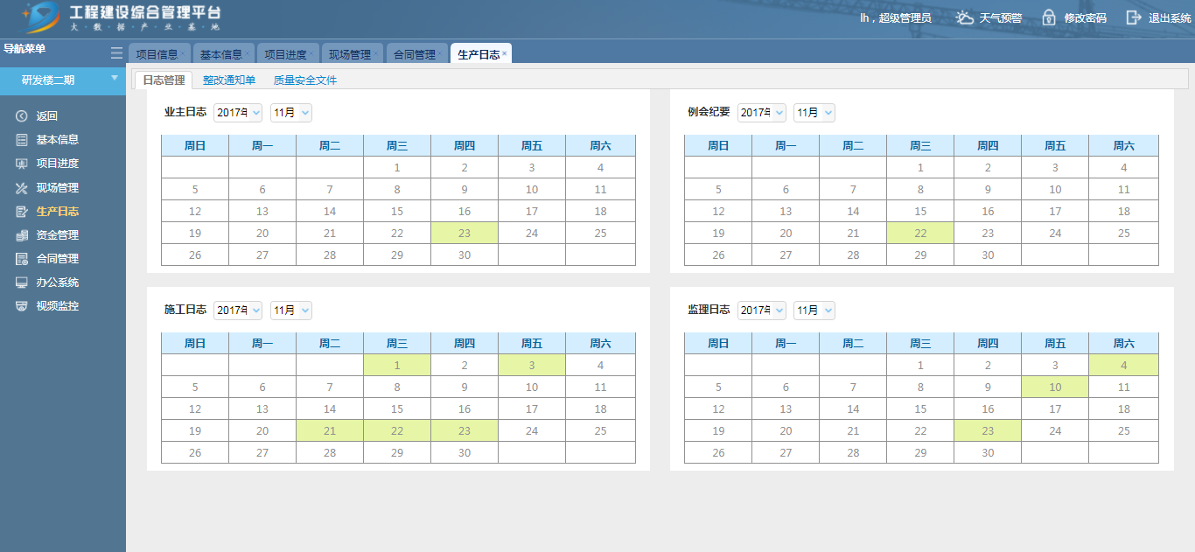

日期框有填充色的表示有上传的日志，可以点击查看附件。

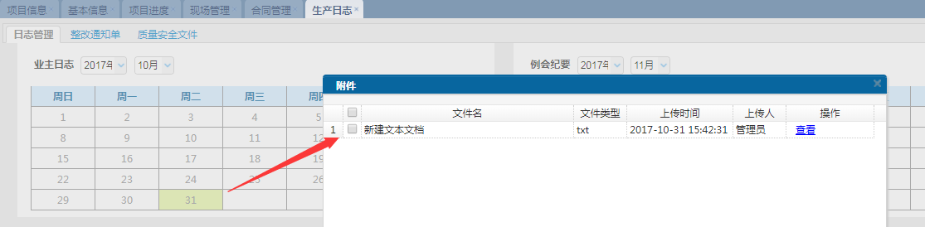

（二）整改通知单

整改通知单界面是对项目的整改情况的进行记录，一些问题的反馈，以及问题的处理进度等



（三）质量安全

质量安全文件界面可以查看质量文件和安全文件

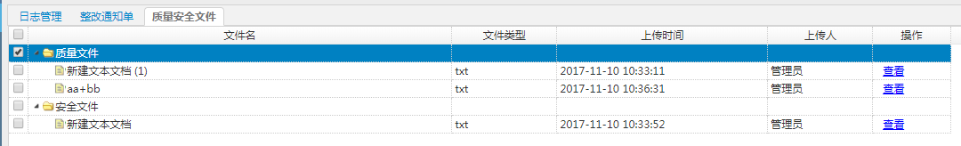

（6）资金管理

资金管理界面左边的表是项目各个费用类别的概算，预算，实际，累计支付，占比情况，右边的图反应的是资金实际和累计支付的情况。

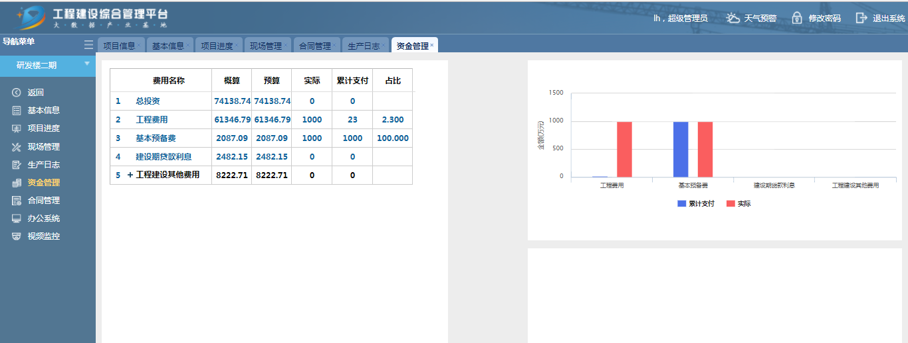

费用类别有总投资，工程费用，基本预备费，建设期贷款利息和工程建设其他费用。按工程建设其他费用前的“＋”，即可展开其他费用的详细内容。

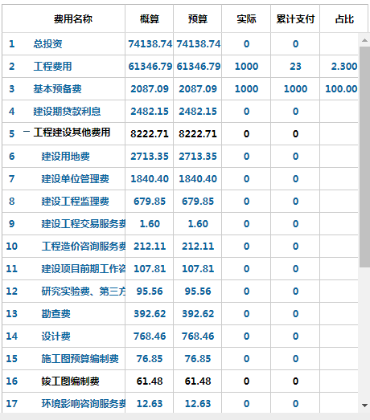

（7）合同管理

合同管理界面查看合同分类，以及合同金额的支付结算情况。

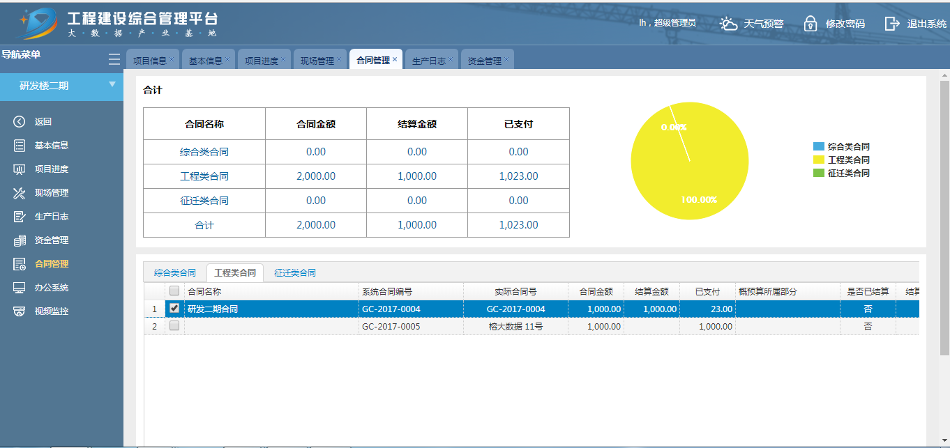双击合同即可显示合同的详细信息。

